Московский Авиационный Институт
(Национальный Исследовательский Университет)

Отчет по лабораторной работе

по курсу "Искусственый интеллект"

Студент: Иванов Д. В.
Группа: М80-304Б-17
Преподаватель:

Москва, 2019
Постановка задачи
Необходимо сформировать два набора данных для приложений машинного обучения. Первый датасет должен представлять из себя табличный набор данных для задачи классификации. Второй датасет должен быть отличен от первого, и может представлять из себя набор изображений, корпус документов, другой табличный датасет или датасет из соревнования Kaggle, предназначенный для решения интересующей вас задачи машинного обучения. Необходимо провести анализ обоих наборов данных, поставить решаемую вами задачу, определить признаки необходимые для решения задачи, в случае необходимости заняться генерацией новых признаков, устранением проблем в данных, визуализировать распределение и зависимость целевого признака от выбранных признаков. В отчете описать все проблемы, с которыми вы столкнулись и выбранные подходы к их решению

Выбранные датасеты:

Hotel booking demand (https://www.kaggle.com/jessemostipak/hotel-booking-demand)

Huge Stock Market Dataset (https://www.kaggle.com/jacksoncrow/stock-market-dataset)

Hotel booking demand

Описание входных данных

- hotel – Название отеля.
- is_canceled - Значение, указывающее, было ли отменено бронирование (1) или нет (0) .
- lead_time - Время выполнения заказа (Количество дней, прошедших между датой ввода. бронирования в PMS и датой прибытия) number.
- arrival_date_year - Год прибытия дата.
- arrival_date_month - Месяц прибытия..
- arrival_date_week_number - Номер недели в году для даты прибытия.
- arrival_date_day_of_month - День приезда.
- stays_in_weekend_nights - Количество ночей выходного дня (суббота или воскресенье), оставшихся или забронированных гостем для проживания в отеле.
- stays_in_week_nights - Количество дней недели (с понедельника по пятницу), в которых останавливался или был забронирован гость для проживания в отеле.
- adults - Количество взрослых.
- children - Число детей.
- babies - Количество детей(младенцы).
- meal - Тип еды забронирован. Категории представлены в стандартных пакетах питания для гостей: Undefined / SC - без питания; BB - кровать и завтрак; HB - полупансион (завтрак и еще один прием пищи - обычно ужин); FB - полный пансион (завтрак, обед и ужин).
- country - Страна происхождения. Категории представлены в формате ISO 3155–3: 2013.
- market_segment Обозначение сегмента рынка. В категориях термин «ТА» означает «Туристические агенты», а «TO» означает «Туроператоры».
- distribution_channel - Канал распределения бронирования. Термин «TA» означает «Туристические агенты», а «TO» означает «Туроператоры».
- is_repeated_guest - Значение, указывающее, было ли название бронирования от повторного гостя (1) или нет (0)
- previous_cancellations - Количество предыдущих заказов, которые были отменены клиентом до текущего бронирования.
- previous_bookings_not_canceled - Количество предыдущих заказов, не отмененных клиентом до текущего бронирования.
- reserved_room_type - Код типа номера защищены. Код представлен вместо обозначения по причинам анонимности.
- assigned_room_type - ...
- booking_changes - Количество изменений / поправок, внесенных в бронирование с момента ввода бронирования в PMS до момента регистрации или отмены.
- deposit_type - Указание, внес ли клиент депозит для гарантии бронирования. Эта переменная может принимать три категории: Без депозита - депозит не был сделан; Без возврата - депозит был сделан в размере общей стоимости проживания; Возвратный - депозит был внесен со стоимостью в соответствии с общей стоимостью проживания. cat
- agent - Идентификатор туристического агентства, которое сделало бронирование
- company - Идентификатор компании / организации, которая сделала бронирование или ответственна за оплату бронирования. Идентификатор представлен вместо обозначения по причинам анонимности cat
- days_in_waiting_list - Количество дней, в течение которых бронирование находилось в списке ожидания, прежде чем оно было подтверждено клиенту.
- customer_type - ....
- adr - Средняя дневная ставка, определенная путем деления суммы всех транзакций на проживание на общее количество ночей проживания.
- required_car_parking_spaces - Количество парковочных мест, требуемых клиентом.
- required_car_parking_spaces - количесвво праковачных мест.
- total_of_special_requests - Количество специальных запросов, сделанных клиентом (например, две односпальные кровати или высокий этаж).
- reservation_status - Резервирование последнего статуса, принимая одну из трех категорий: Отменено - бронирование было отменено клиентом; Check-Out - клиент зарегистрировался, но уже ушел; No-Show - клиент не зарегистрировался и сообщил администрации отеля причину
- reservation_status_date - Дата, когда был установлен последний статус. Эта переменная может использоваться вместе с ReservationStatus, чтобы понять, когда было отменено бронирование или когда клиент выехал из отеля.

Анализ данных

Типы признаков

- Категориальные признаки: hotel meal, country, market_segment, distribution_channel reserved_room_type, assigned_room_type, deposit_type agent, customer_type, company, reservation_status
- Количественные признаки: booking_changes, lead_time, stays_in_weekend_nights, stays_in_week_nights adults, children babies, previous_cancellations, previous_bookings_not_canceled, days_in_waiting_list, adr, required_car_parking_spaces, total_of_special_requests.
- Признаки характерезуеющие дату прибытия: arrival_date_year, arrival_date_month, arrival_date_week_number, arrival_date_day_of_month, reservation_status_date.
- Бинарные признаки: is_repeated_guest, is_canceled.

Размер

- Строк: 119390
- столбцов: 32

Распределение призаков с числовыми полями
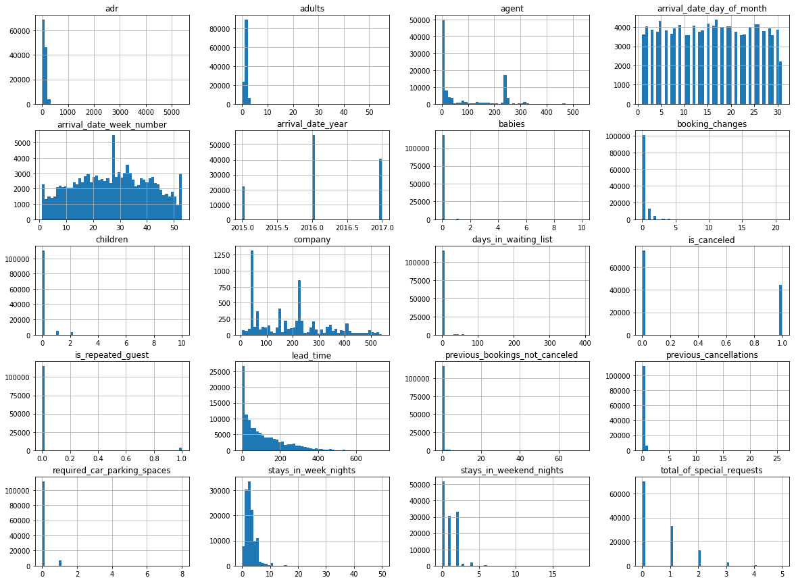
Решаемая задача

Классфицировацие признака is_canceled

Изначальные признаки выбранные для решения задачи

lead_time, previous_cancellations, distribution_channel, assigned_room_type, adults, adr, days_in_waiting_list, children, stays_in_week_nights, market_segment,reserved_room_type, babies, stays_in_weekend_nights, is_repeated_guest, previous_bookings_not_canceled, agent, meal, company, hotel, customer_type, required_car_parking_spaces, booking_changes, total_of_special_requests, country, deposit_type.

Сгенериованные новые признаки

is_day_of_rest_arrival – Является ли день прибытия выходным
number_day_arrival – Номер дня прибытия (1-365)

Устраненные проблемы

Оцифровывание категориальных признаков.

Для решение это проблемы были выбраны два алгоритма.
Первый основывался на расстоянии категории до центра класса, к которому он принадлежит.
Второй был основан на минимизации потери инфорции нусещих признаком
Для каждого из категориальных признакво был применен наиболее подходящий к нему метод.
Наиболее подходимость оперделялось путем сравнения коэфицентов корреляции is_canceled с оцифрованным категориальным признаком.

Удаление выбросов
Выбросы были удалены на основе выполнения алгориитма BDSCAN причем радиус был выбрал 2

Заполение пропущенных данных
Пропущенные данные заполнялись на основе их медиан или как в случае страны 0.

Визуализация

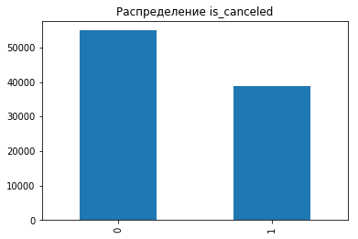
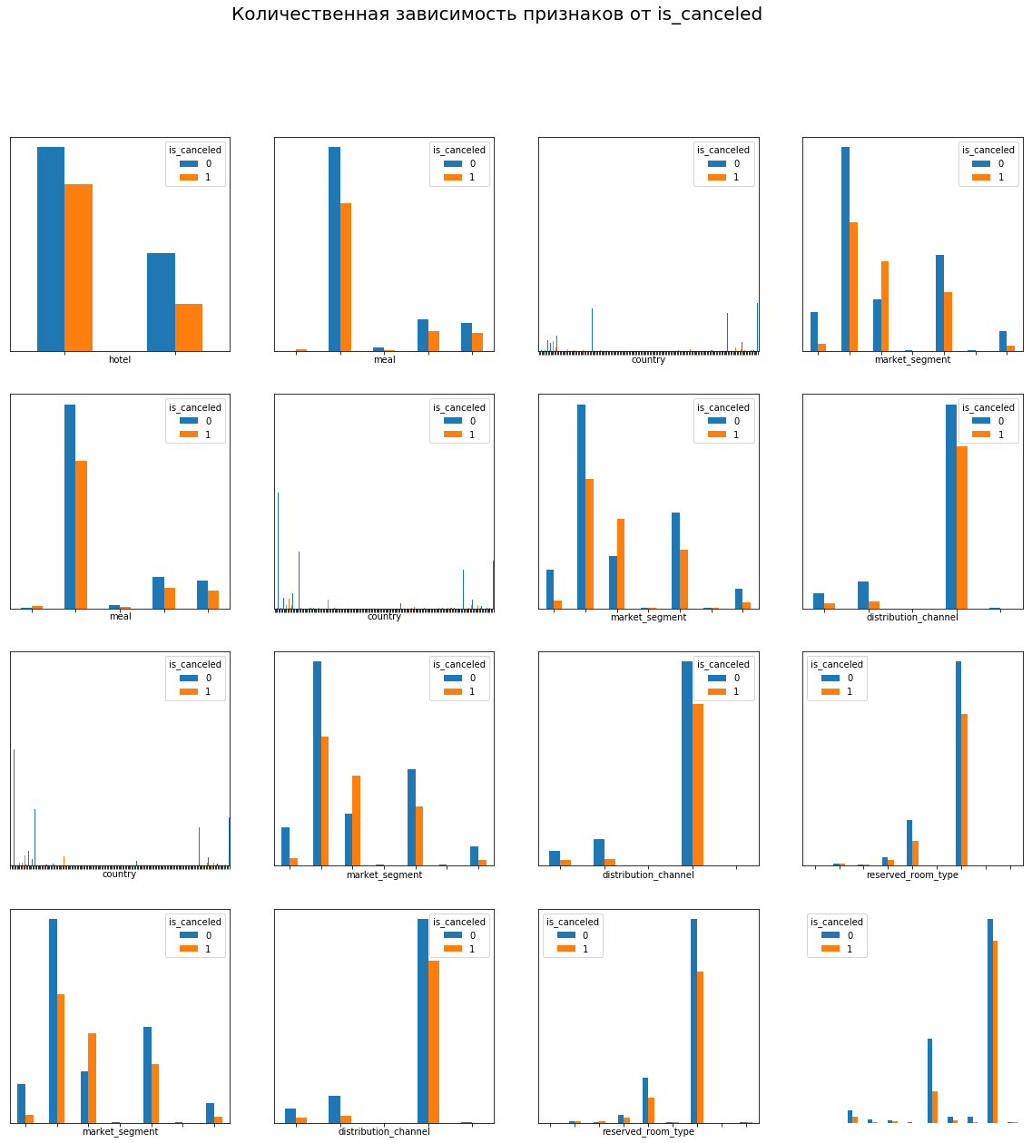


При помощи алгоритма TSNE, данные сжаты до размерности 2, для отображения пространства на плоскости.

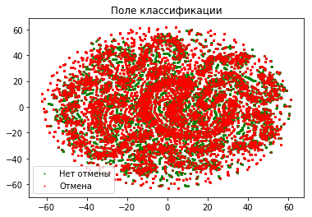

AdvisorShares Dorsey Wright etfs (биржевые индексы)

Описание входных данных

- Date - указывает дату торгов
- Open - цена открытия
- High - максимальная цена в течение дня
- Low - минимальная цена в течение дня
- Close - цена закрытия, скорректированная на сплиты
- Adj Close - скорректированная цена закрытия с поправкой на дивиденды и сплиты.
- Valume - количество акций, которые перешли из рук в руки в течение данного дня

Анализ данных

Типы признаков

- Все колонки: Date Open High Low Close Adj Close Volume
- Иследуемое значение: Close
- Колличественные признаки: Open, High, Low
- Поле даты: Date

Размер

- Строк: 2442
- Столбцов: 7

Распределение призаков с числовыми полями
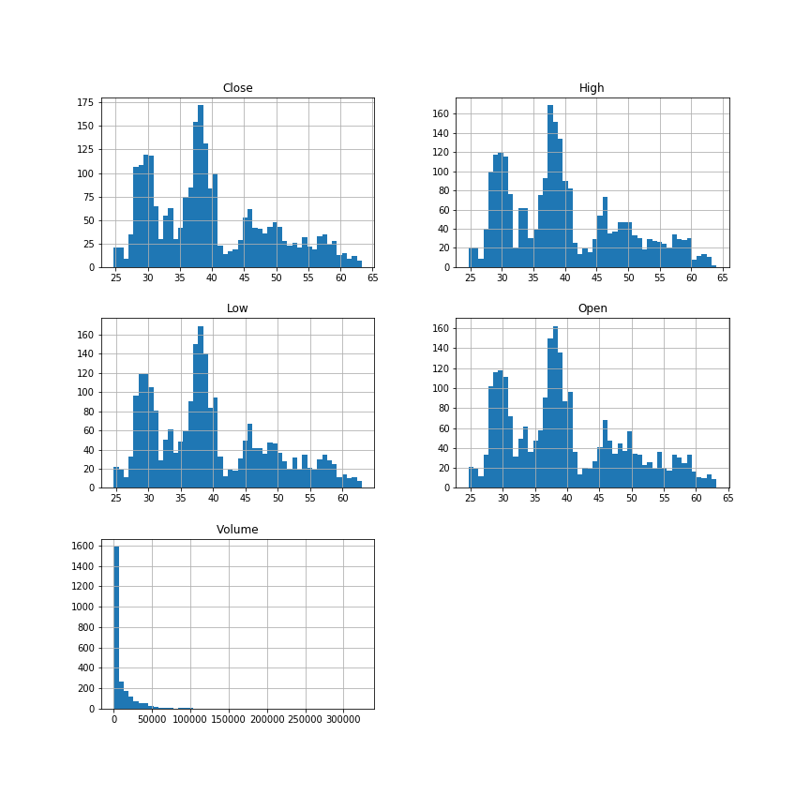

Решаемая задача

Предсказание поведения Close (временной ряд)

Изначальные признаки выюранные для решения задачи

Open, High, Low

Преобразованный признак даты как

t – Label Encoder поля дата

Проблемы

В анализе данных проблем не возникло. Они возникнут на следующих этапах решения задачи.
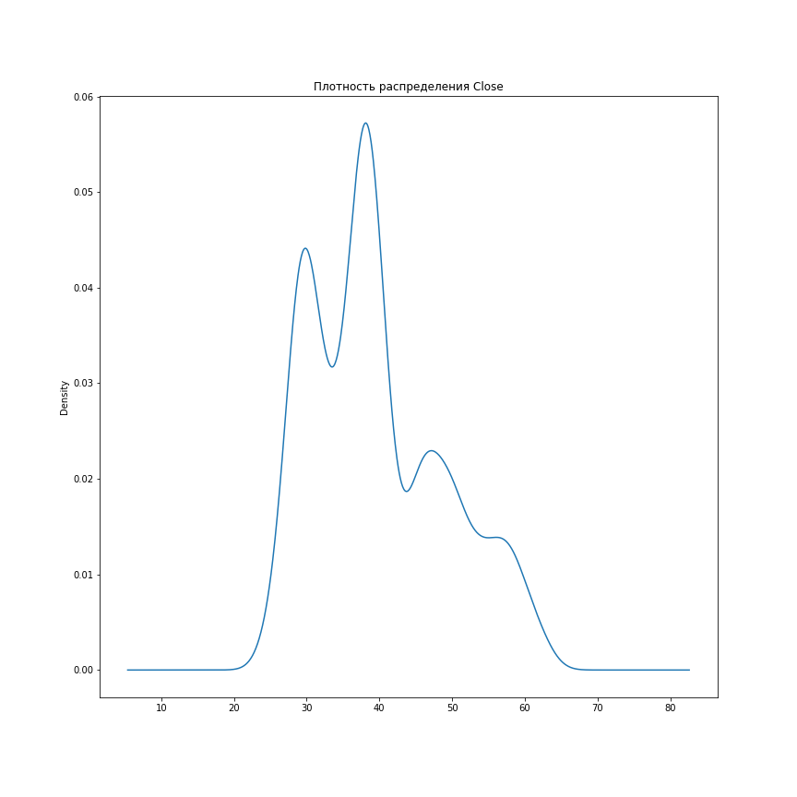
Визуализация
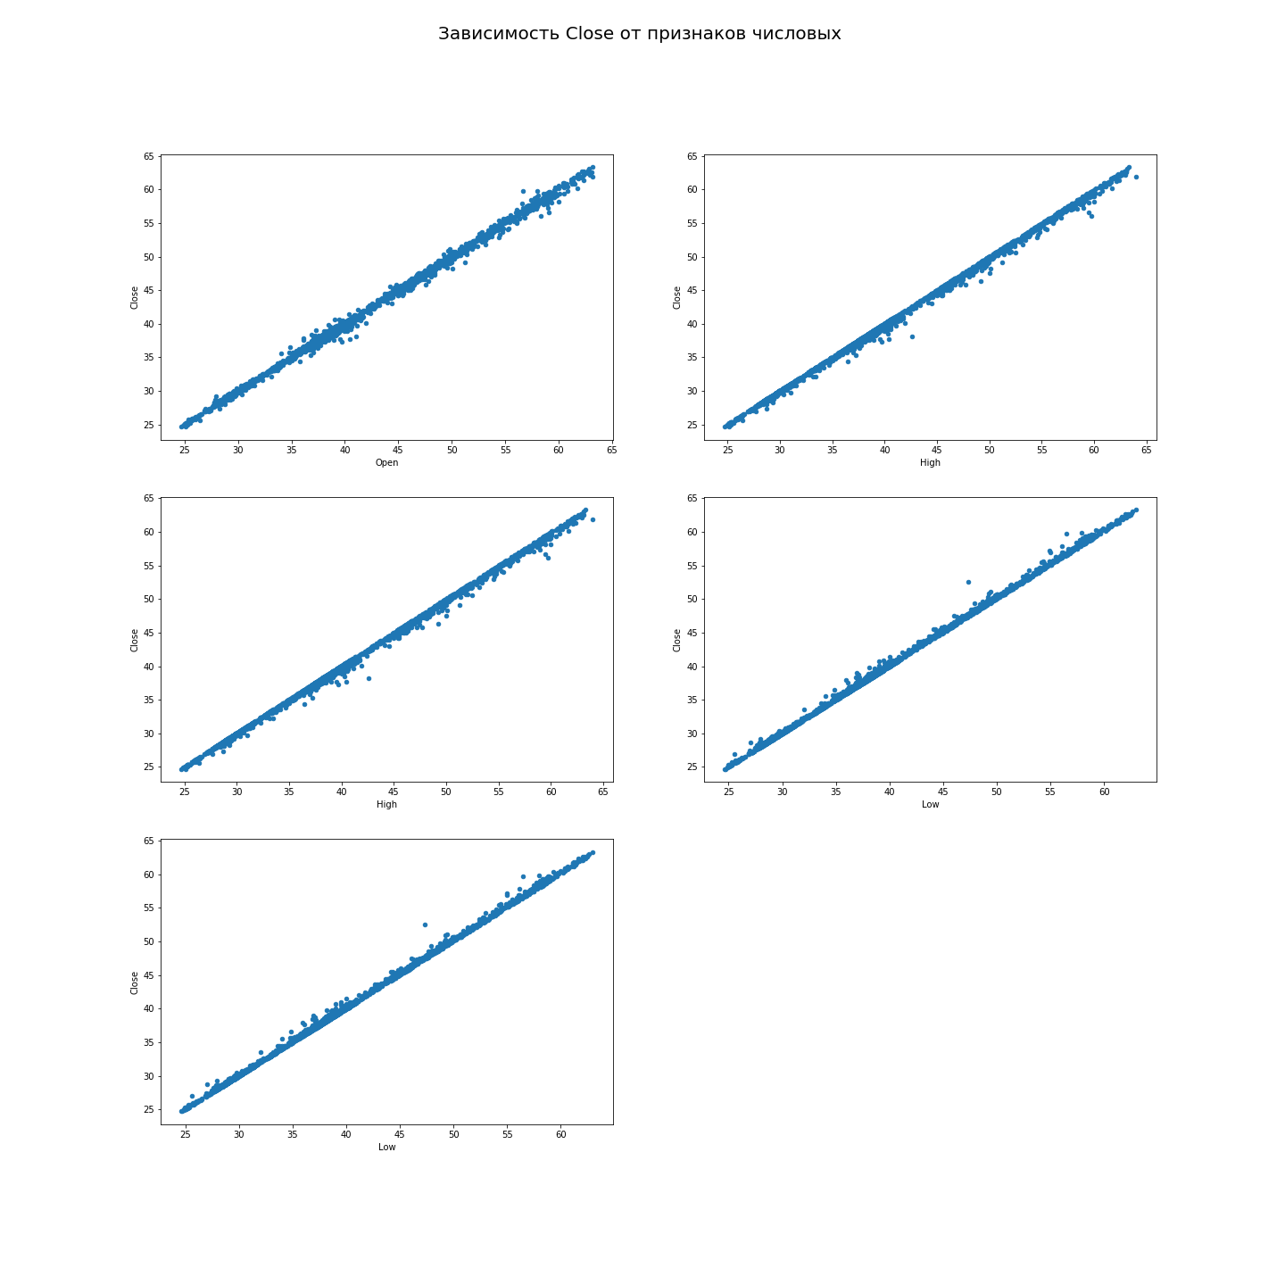
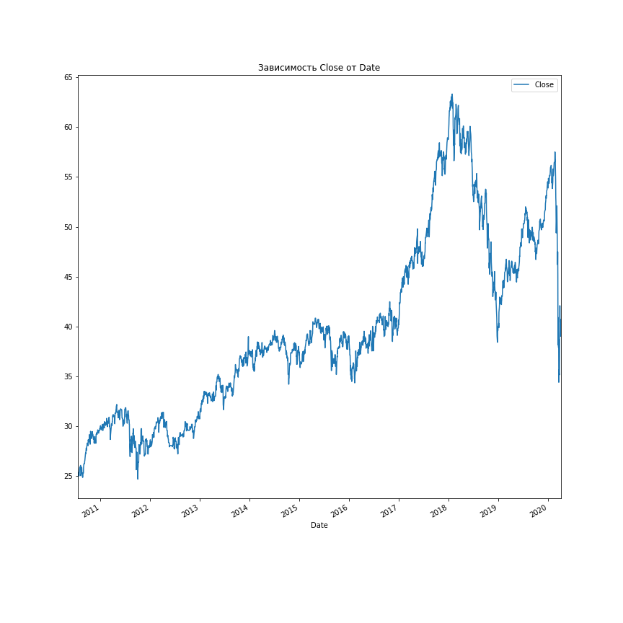
Вывод

В ходе лабораторной работы были проанализированы два датасета. Для каждого из них была поставлена решаемая задача. Показано как распределение признака, который предстоит исследовать, так и зависимость его от других признаков. Каждый датасет отфармотриован для решения задачи.

